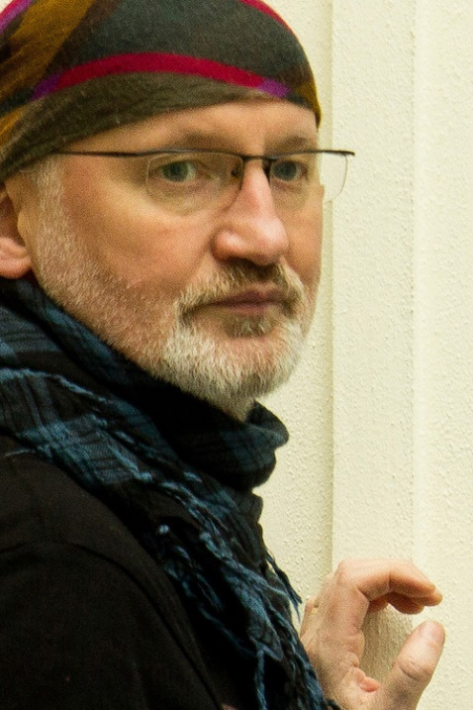

Ľubo Badiar
Kreatívny perfekcionista, extrovert, občiansky a komunitný aktivista, výtvarník – grafický dizajnér, manžel pôvabnej ženy, otec 5-tich jedinečných detí. Vedúci charity Samaritán v Košiciach. Jeden z lídrov košického Novembra.

BOD ZLOMU
„Život je podľa mňa jedna dlhá cesta k zmyslu. Ten nenájdeme v tridsiatke, ani štyridsiatke, kráčame za ním celý život, ak sme dostatočne poctiví. Na tejto ceste nás čakajú zlomové chvíle, ktorých cieľom je nič viac iba – zlomenosť. (Čomu sa paradoxne celý život bránime). Bez nej iba nenápadne rastie naše ego.”
Porozprávať za 10 minút o mojej ceste medzi dvomi zlomovými životnými udalosťami bude ťažké. Ten druhý ma motivoval zostúpiť na level života, kde žijú bez nadsádzky – „ľudské trosky“.

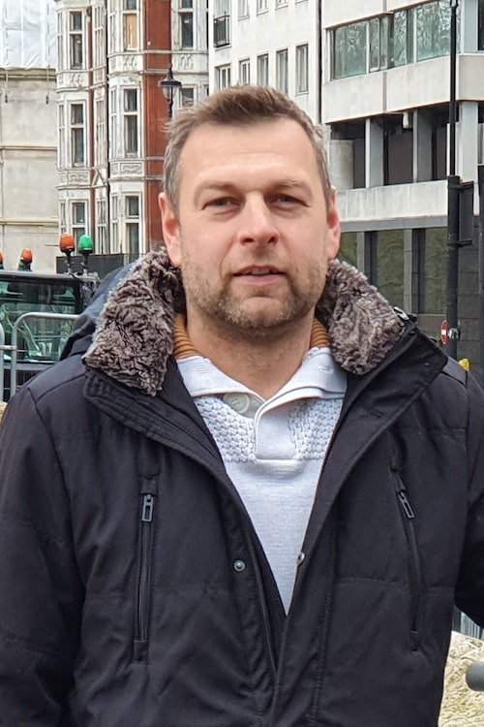

Leopold Lörinc
Policajný vyšetrovateľ, momentálne vedúci oddelenia násilnej kriminality v Košiciach. Okrem toho je šťastne ženatý, aktívny člen v neziskovom projekte “Deti Afriky”, kde pôsobí už viac ako 10 rokov, a v roku 2018 sa dokonca na 10 dní dostal aj do Tanzánie. Má rád šport, knihy a cestovanie.

PRETEKY SO ZLOM
Ako veriť v dobro, keď je všade toľko zla?
Je spravodlivosť naozaj slepá? Čo to vlastne znamená? Dokáže si človek uchovať vieru v nejaké dobro, keď je každodenne konfrontovaný s toľkými rôznymi podobami zla? Je nejaká nádej pre nás ako spoločnosť i pre nás ako jednotlivcov?

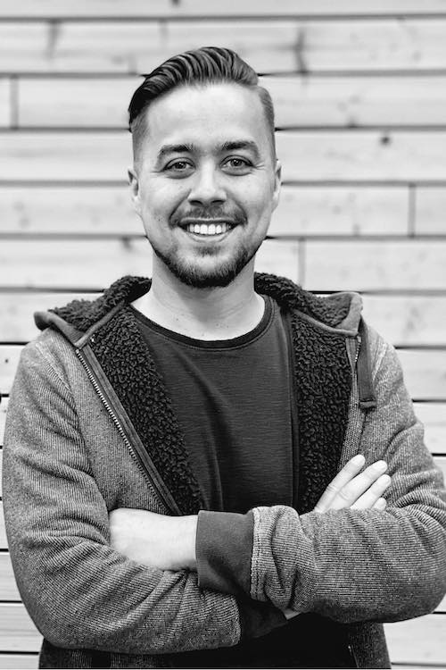

Janči Máhrik
Keď po strednej škole začal študovať informatiku, netušil, že po získaní diplomu sa jeho život uberie celkom iným smerom. Teraz je kazateľom a spolu s partičkou 15 ľudí pred pár rokmi založili komunitu Cirkvi bratskej ZA KOSTOLOM. Jej víziou je byť miestom, kde by sa radi vracali a duchovne rástli aj tí, čo do kostolov nechodia. Je spoluautorom podcastu Zabudnuté cesty a kníh (ne)obyčajný influencer a Prečo (ne)chcem byť kresťan.

TEN, KTORÝ TAM (NIE) JE
My ľudia fungujeme tak, že potrebujeme dať nášmu životu zmysel. Čo – to o tom popísal napríklad Viktor Frankl v knihe Hľadanie zmyslu života, ktorú napísal po prepustení z koncentračného tábora. Niečo v tom, ako sme vytvorení, spôsobuje, že sa v živote nevieme vyrovnať s náhodnými vecami, chceme aby každá jedna vec mala svoje vysvetlenie, zmysel a miesto.
A keď už sa aj udeje niečo nečakané či ťažké, máme pocit, že jedného dňa sa veci budú musieť dať vysvetliť. Je pre nás bytostne dôležité a sme biologicky predurčení k tomu vedieť, súčasťou akého príbehu sme a hľadať v živote vzorce, ktoré by všetkému dali svoje miesto.
Akého príbehu súčasťou teda sme?

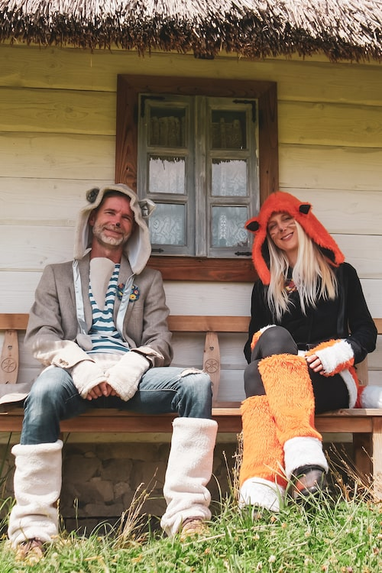

Bimbamkuku – Martin a Barbora Birnerovci
Youtuberi a tvorcovia rozprávok pre deti. Už viac ako 3 roky vyrábajú na svoj rozprávkový YouTube kanál Rozprávky o Vlkovi a Líške. Rozhodli sa tradičné rozprávky poňať netradičným spôsobom, ale postupne tvoria aj svoje vlastné. Napriek veľmi malému produkčnému tímu (2,5 človeka), zvládajú výrobu scénara, kostýmov, hudby, strihu až po samotné hranie a produkciu. V hraní pomáhajú aj ich deti a deti ich kamarátov. Sú spolu už 16 rokov, majú 4 deti a snažia sa o to, aby veci, ktoré robia, boli hlavne tvorivé a veselé. Bez schopnosti sa na sebe zasmiať to v živote nejde…

Z ROZPRÁVKY DO…YOUTUBE
Ako sa manželský pár dostane k tomu, aby si vytvoril rozprávkový kanál na youtube?Ako vzniká rozprávka? Prečo máme radi šťastné konce? Koľko hodín zaberie celý tvorivý proces? Dá sa niečo také robiť zadarmo? Aj to sa Vlka a Líšky opýtame na minikonferencii a možno sa dočkáme aj nejakej rozprávky.

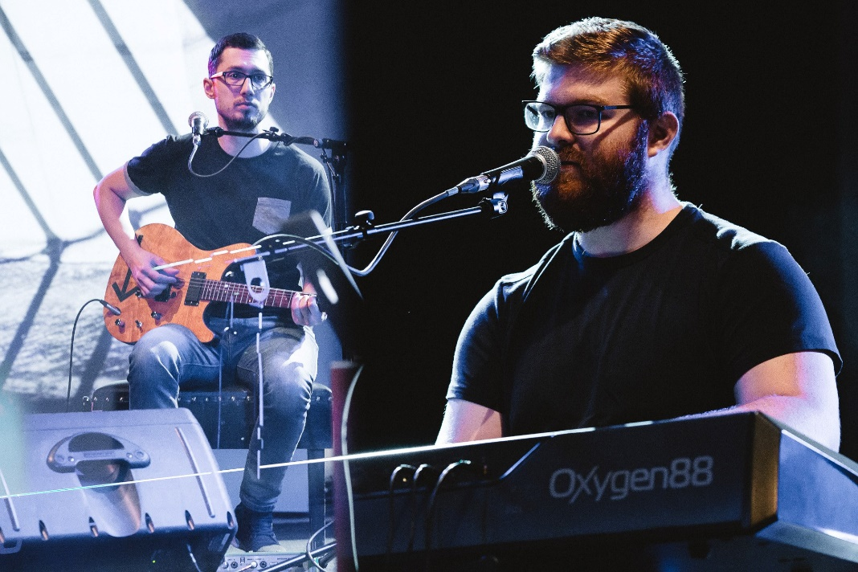

Vlado Gál & Juraj Šimočko
Vlado a Ďuri sú už dlhé roky dobrí priatelia. Obaja majú radi hudbu, ktorej sa dlhú dobu aj spoločne venovali. Aj keď momentálne žijú na rôznych miestach, aj vďaka minikonfrencii sa budú môcť stretnúť a zahrať vám zopár piesní.

